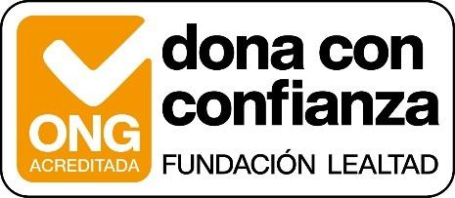

ACREDITACIÓN

Fundación Lealtad otorga el sello Dona con Confianza a

**Nuevo Futuro Las Palmas**

# C/ Lectoral Feo Ramos nº 11 35001 Las Palmas

NIF: G35225085

por haber superado el proceso de evaluación y cumplir íntegramente los 9 Principios de Transparencia y Buenas Prácticas

**Principio 1** - Misión clara y pública

**Principio 2** - Planificación, seguimiento y análisis de impacto **Principio 3** - Órgano de gobierno independiente, activo y público **Principio 4** - Financiación diversificada y transparente

**Principio 5** - Control del uso de los fondos

**Principio 6** - Sostenibilidad financiera

**Principio 7** - Comunicación transparente y veraz **Principio 8** - Voluntariado formado y participativo **Principio 9** - Cuestiones normativas

Fundación Lealtad realiza una revisión intermedia anual y una actualización completa cada dos años del informe de Transparencia y Buenas Prácticas de la ONG

# Fecha de concesión: 9 de Diciembre de 2024

*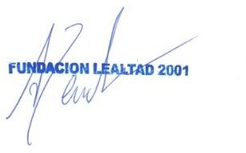La* ***validez de esta acreditación*** *está condicionada a que el informe de Transparencia y Buenas Prácticas de la ONG se encuentre publicado en* [*www.fundacionlealtad.org*](http://www.fundacionlealtad.org/)

**

Plaza Manuel Becerra, 16. 5º Izda 28028 Madrid

Fundación Lealtad 2001-G82938002. Registro único del Ministerio de Justicia, de Fundaciones de ámbito estatal nº 606SND-28-1.193

Tel. 91 789 01 23

[www.fundacionlealtad.org](https://www.fundacionlealtad.org/)

Ana Benavides González-Camino Directora General de Fundación Lealtad